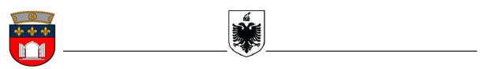
R E P U B L I K A E S H Q I P Ë R I S Ë

KËSHILLI QARKUT
TIRANË
__

NJOFTIM MBI REZULTATET E VERIFIKIMIT PARAPRAK PËR PRANIM NË SHËRBIMIN CIVIL
NË KATEGORINË EKZEKUTIVE

Specialist për Marrëdhëniet Publike dhe Promovimit, në Drejtorinë e Financës dhe Zhvillimit të Projekteve në Këshillin e Qarkut Tiranë IV-a
Në zbatim të ligjit nr.152/2013 “Për nëpunësin civil” (i ndryshuar), si dhe të Kreut II, të Vendimit nr.243, datë 18/03/2015 (i ndryshuar), të Këshillit të Ministrave, Drejtoria Juridike, Burimeve Njerëzore në Këshillin e Qarkut Tiranë në përfundim të verifikimit paraprak të kandidatëve, për përmbushjen e kushteve për pranim në shërbimi civil dhe kërkesave të posaçme të përcaktuara në shpalljen për konkurrim, njofton se për pozicionin:
Specialist për Marrëdhëniet Publike dhe Promovimit, në Drejtorinë e Financës dhe Zhvillimit të Projekteve në Këshillin e Qarkut Tiranë kategoria IV-A

Kandidatë të kualifikuar për të vazhduar fazën e dytë të vlerësimit janë:

- Eva Biba

Testi me shkrim do të zhvillohet më datë 13.03.2023, ora 11:00 në ambjentet e administratës së Këshillit të Qarkut Tiranë.

Intervista e strukturuar me gojë do të zhvillohet më datë 13.03.2023, ora 14:00 në ambjentet e administratës së Këshillit të Qarkut Tiranë.

